版 本 号：V0.1

文档标识：YY-DXCC-GGSM

易云对象存储服务V1.1

需求更新说明

易云捷讯·产品部

修订记录

|  |  |  |  |
| --- | --- | --- | --- |
| 版本 | 修改说明 | 修改人 | 时间 |
| V0.1 | CDN需求修改内容见：1 | 耿杰 | 2016/10/19 |
|  |  |  |  |
|  |  |  |  |
|  |  |  |  |
|  |  |  |  |
|  |  |  |  |
|  |  |  |  |
|  |  |  |  |
|  |  |  |  |
|  |  |  |  |
|  |  |  |  |
|  |  |  |  |
|  |  |  |  |
|  |  |  |  |
|  |  |  |  |
|  |  |  |  |
|  |  |  |  |
|  |  |  |  |
|  |  |  |  |
|  |  |  |  |
|  |  |  |  |
|  |  |  |  |
|  |  |  |  |
|  |  |  |  |
|  |  |  |  |
|  |  |  |  |
|  |  |  |  |
|  |  |  |  |
|  |  |  |  |
|  |  |  |  |
|  |  |  |  |
|  |  |  |  |
|  |  |  |  |
|  |  |  |  |

### 关于对象存储CDN需求的改进，主要分为ECSC、ECMC两个部分。

**ECSC：**

A、目前对象存储资源报表消费统计界面不做修改，还是按原来的需求而定；

B、通过下图，【资源报表】中“下载流量”的统计逻辑：

1. **未开启CDN时**，用户从对象存储服务上的普通下载流量（计费：按照易云对象存储普通下载流量计费规格计费）；
2. 开启CDN时，用户下载文件，此项统计应剔除此次回源流量。

C、“CDN流量”的统计逻辑是用户开启CDN加速后，用户从UP云cache节点获取数据时的CDN下载流量（计费：目前通过CDN所有下载流量概不计费）。

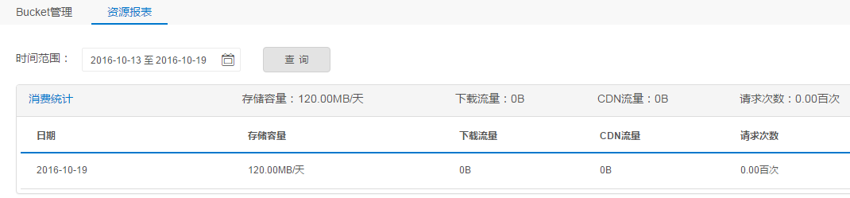

D、在BUCKET详情常规选项“bucket预览”业务中，通过CDN下载的流量统计展示在“CDN下载流量”折线统计图中。

**ECMC:**

A：界面CDN服务页，需修改3处，具体见下图。

B：业务逻辑上，新增加3处的【本月CDN回源流量】各统计规则与【CDN下载流量】一致。

